

Πανεπιστήμιο Πειραιώς – Τμήμα Πληροφορικής

Πρόγραμμα Μεταπτυχιακών Σπουδών

«Πληροφορική»

**Εργασία για το μάθημα Αλληλεπίδραση Ανθρώπου Υπολογιστή**

|  |  |
| --- | --- |
| Στοιχεία Εργασίας | ONLINE HELP |
| Ονοματεπώνυμο Φοιτητή/τριας | ΓΕΩΡΓΙΟΣ ΚΟΛΥΒΑΣ |
| Αριθμός Μητρώου | ΜΠΠΛ17022 |
| Ονοματεπώνυμο Φοιτητή/τριας | ΓΕΩΡΓΙΟΣ ΤΑΣΙΟΥΛΗΣ |
| Αριθμός Μητρώου | ΜΠΠΛ17055 |

Περιεχόμενα

**Πίνακας Όρων** 3

**Εγκατάσταση Εφαρμογής (Install)** 4

**Μενού Επιλογών** 5

**Πρώτη Φόρμα Προγράμματος (Entry - Είσοδος)** 6

**Δεύτερη Φόρμα Προγράμματος (Room Choice - Επιλογή Δωματίου)** 7

**Τρίτη Φόρμα Προγράμματος (Living Room - Σαλόνι)** 8

**Τέταρτη Φόρμα Προγράμματος (Closet - Ντουλάπα)** 10

**Πέμπτη Φόρμα Προγράμματος (Kitchen - Κουζίνα)** 13

**Έκτη Φόρμα Προγράμματος (Kitchen Fridge - Ψυγείο)** 15

**Έβδομη Φόρμα Προγράμματος (Fridge Interior - Συντήρηση)** 16

**Όγδοη Φόρμα Προγράμματος (Freezer - Κατάψυξη)** 17

**Ένατη Φόρμα Προγράμματος (Fridge Screen – Οθόνη Ψυγείου)** 18

**Δέκατη Φόρμα Προγράμματος (Buy Supplies – Αγορά Προμηθειών)** 20

**Ενδέκατη Φόρμα Προγράμματος (Make Now Recipes – Συνταγές)** 21

**Δωδέκατη Φόρμα Προγράμματος (Webpages - Ιστοσελίδες)** 22

**Δέκατη Τρίτη Φόρμα Προγράμματος (Fridge Radio - Ραδιόφωνο)** 23

**Δέκατη Τέταρτη Φόρμα Προγράμματος (Fridge Calendar - Ημερολόγιο)** 24

**Δέκατη Πέμπτη Φόρμα Προγράμματος (Fridge Settings - Ρυθμίσεις** **Ψυγείου)** 25

# **Πίνακας Όρων**

|  |  |
| --- | --- |
| [Create User](Online_help.docx#Create_User) | [Ημερομηνία](Online_help.docx#ημερομηνία) |
| [Exit](Online_help.docx#Exit) | [Θερμοκρασία Κατάψυξης](Online_help.docx#θερμοκρασία_κατάψυξης) |
| [Hint](Online_help.docx#Hint) | [Θερμοκρασία Ψυγείου](Online_help.docx#θερμοκρασία_ψυγείου) |
| [Offer Price](Online_help.docx#OfferPrice) | [Καιρός](Online_help.docx#καιρός) |
| [On Line Help](Online_help.docx#On_Line_Help) | [Κίτρινη Λάμπα](Online_help.docx#Κίτρινη_Λάμπα) |
| [Password](Online_help.docx#Password) | [Κλιματισμός](Online_help.docx#Κλιματισμός) |
| [Price per Item](Online_help.docx#pricePerItem) | [Κουζίνα](Online_help.docx#κουζίνα) |
| [Quantities to Re-full](Online_help.docx#q2reFull) | [Οθόνη Ψυγείου](Online_help.docx#οθόνη_ψυγείου) |
| [Quantity to Order](Online_help.docx#q2order) | [Προσφορές τιμών](Online_help.docx#ειδικές_προσφορές) |
| [Register](Online_help.docx#Register) | [Προτάσεις Ένδυσης](Online_help.docx#προτάσεις_ένδυσης) |
| [Total Cost](Online_help.docx#TotalCost) | [Ραδιόφωνο](Online_help.docx#ραδιόφωνο) |
| [Username](Online_help.docx#Username) | [Ρύθμιση Φωτισμού Ντουλάπας](Online_help.docx#ρυθμιση_φωτισμού) |
| [Visual Studio](Online_help.docx#Visual_Studio) | [Συνταγές](Online_help.docx#συνταγές) |
| [Απόθεμα](Online_help.docx#απόθεμα) | [Υγρασία Ψυγείου](Online_help.docx#υγρασία_ψυγείου) |
| [Βραστήρας](Online_help.docx#βραστήρας) | [Φόρμες Εφαρμογής](Online_help.docx#Φόρμες_Εφαρμογής) |
| [Έλεγχος Συρταριού](Online_help.docx#έλεγχος_περιεχομένων_συρταριών) | [Φωτισμός Κουζίνα](Online_help.docx#φωτισμός5ηΦορμα) |
| [Εσωτερικό Κατάψυξης](Online_help.docx#εσωτερικό_κατάψυξης) | [Φωτισμός Living Room](Online_help.docx#Φωτισμός) |
| [Εσωτερικό Ψυγείου](Online_help.docx#εσωτερικο_ψυγείου) | [Ψυγείο](Online_help.docx#ψυγειο) |

# **Εγκατάσταση Εφαρμογής (Install)**

Για να χρησιμοποιήσει ο χρήστης την εφαρμογή της ηλεκτρονικής διαχείρισης ψυγείου πρέπει να διαθέτει υπολογιστή και για να είναι σε θέση να αξιοποιήσει πλήρως τις δυνατότητες της εφαρμογής πρέπει να έχει πρόσβαση στο διαδίκτυο. Εν συνεχεία παρατίθενται αναλυτικά όλες οι δυνατότητες της εφαρμογής με ειδική επισήμανση σε αυτές που επιτάσσουν τη χρήση διαδικτύου.

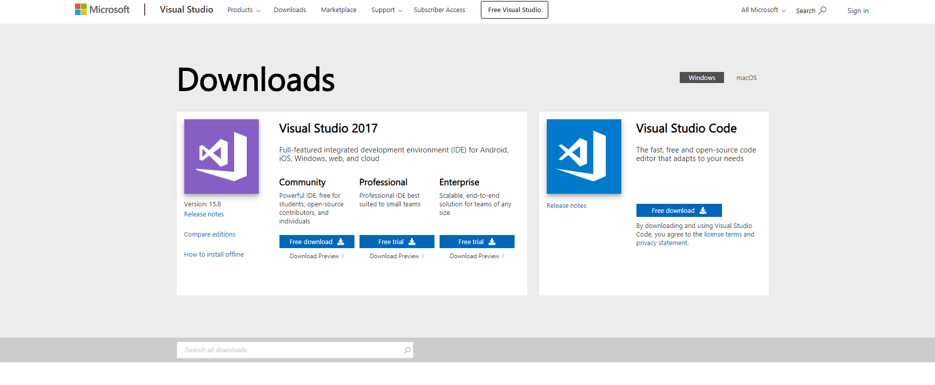Η ανάπτυξη του προγράμματος ολοκληρώθηκε με την χρήση του **Visual Studio**. Στον παρακάτω σύνδεσμο (<https://visualstudio.microsoft.com/downloads/>) μπορείτε να κατεβάσετε την εφαρμογή από την επίσημη ιστοσελίδα (Εικόνα 1). Αφού κατεβάσετε την έκδοση που επιθυμείτε ανοίξτε το application και πατήστε “RUN” (Εικόνα 2). Στην συνέχεια θα σας εμφανιστεί ένας οδηγός εγκατάστασης που θα σας καθοδηγήσει για την ολοκλήρωση της διαδικασίας.

Εικόνα 1. Σύνδεσμος Εφαρμογής

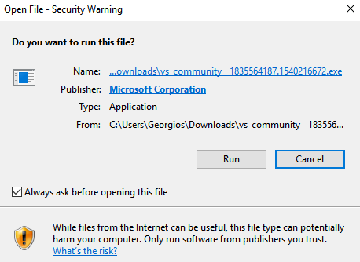

Εικόνα 2. Οδηγός Εγκατάστασης

Η ολοκλήρωση της εφαρμογής γίνεται με τη χρήση του cd που είναι γραμμένη η εφαρμογή. Σε περίπτωση που κάποιος δε γνωρίζει πως γίνεται η αντιγραφή αρχείων από cd σε υπολογιστή μπορεί να ακολουθήσει τα βήματα του παρακάτω βίντεο (<https://www.youtube.com/watch?v=uApNeWVFXkA>).

***Φόρμες Εφαρμογής***

Η εφαρμογή αποτελείται από 15 διαφορετικές εικόνες, τις οποίες ονομάζουμε φόρμες και μέσω αυτών ο χρήστης μπορεί να εκτελέσει διάφορες λειτουργίες.

# **Μενού Επιλογών**



Το μενού επιλογών υπάρχει σε όλες τις **φόρμες της εφαρμογής** και βρίσκεται στο πάνω μέρος της οθόνης. Από αριστερά προς τα δεξιά περιλαμβάνονται οι επιλογές:

**Online Help**: Ο χρήστης μπορεί με ένα κλικ να ανοίξει ένα πλήρες εγχειρίδιο χρήσης της εφαρμογής στο διαδίκτυο.

**Exit**: Ο χρήστης με ένα κλικ μπορεί να εξέλθει της εφαρμογής.

**Hint**: Ο χρήστης με ένα κλικ μπορεί να λάβει περιεκτικές πληροφορίες για τις λειτουργίες της φόρμας στην οποία βρίσκεται ανά πάσα στιγμή.

Εν συνεχεία ακολουθούν κουμπιά στο μενού όπου δίνουν στο χρήστη τη δυνατότητα να ανακατευθυνθεί σε άλλη φόρμα (πχ Επιλογή Δωματίου - “Room Choice”).

# **Πρώτη Φόρμα Προγράμματος (Entry - Είσοδος)**

Κατά την εκτέλεση της εφαρμογής θα σας εμφανιστεί ένα εισαγωγικό πλαίσιο που θα σας ζητάει τα στοιχεία “**Username**” και “**Password**” (Εικόνα 3). Αν είστε εγγεγραμμένος χρήστης μπορείτε να συμπληρώσετε τα αντίστοιχα πεδία και να πατήσετε το κουμπί “**Login**” για να συνδεθείτε. Σε περίπτωση που δεν είστε, πατάτε το κουμπί “**Register**” και συμπληρώνεται τα πεδία του δεξιού πλαισίου (Εικόνα 4). Στην συνέχεια, ολοκληρώνεται την εγγραφή σας με το κουμπί “**Create User**”. Τώρα μπορείτε να συμπληρώσετε τα πεδία του αριστερού πλαισίου και να πατήσετε “Login”. Σε οτιδήποτε χρειαστείτε κατά την διάρκεια του προγράμματος μπορείτε να συμβουλεύεστε τα σημεία πληροφόρησης που απεικονίζονται με την κίτρινη λάμπα, στο μενού. Τέλος, έχετε την δυνατότητα ανά πάσα στιγμή να κλείσετε την εφαρμογή πατώντας πάλι στο μενού, το κουμπί “Exit”.

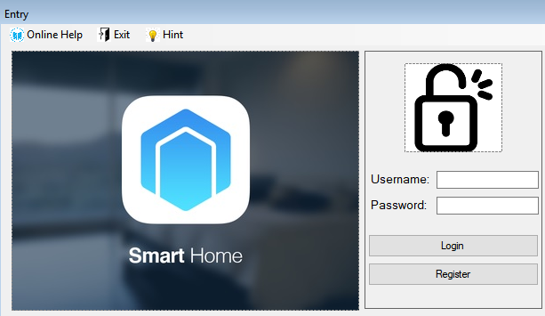

Εικόνα 3. Εγγεγραμμένος χρήστης.

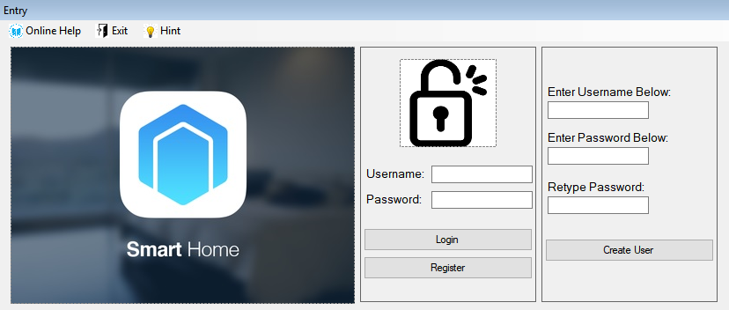

Εικόνα 4. Μη εγγεγραμμένος χρήστης.

*Σημαντική Υπενθύμιση:   
1) Σε όλες τις φόρμες του προγράμματος, στο μενού, υπάρχει το σημείο πληροφόρησης που απεικονίζεται με την* ***κίτρινη λάμπα****.*

*2) ) Σε όλες τις φόρμες του προγράμματος, στο μενού, υπάρχει η δυνατότητα για έξοδο από την εφαρμογή με το κουμπί “Exit”.*

*3) Σε όλες τις φόρμες του προγράμματος, όλες οι ρυθμιζόμενες συσκευές έχουν σήμανση όταν περνάει ο κέρσορας από πάνω (αλλαγή εικονιδίου κέρσορα σε χέρι) καθώς και εμφάνιση επεξηγηματικού μηνύματος.*

# **Δεύτερη Φόρμα Προγράμματος (Room Choice - Επιλογή Δωματίου)**

Αφού συνδεθείτε σωστά, στην συνέχεια θα σας εμφανιστεί η δεύτερη φόρμα του προγράμματος (Εικόνα 5) που περιλαμβάνει την επιλογή του δωματίου. Ο χρήστης εδώ μπορεί να πλοηγηθεί σε οποιοδήποτε δωμάτιο, κάνοντας οποιαδήποτε αλλαγή και να επιστρέψει σε αυτή την φόρμα. Για να μπορέσετε να εισέλθετε σε ένα δωμάτιο υπάρχουν δύο τρόποι. Είτε να κάνετε κλικ στο κουμπί που βρίσκεται πάνω από την φωτογραφία είτε με κλικ πάνω στην φωτογραφία. Και οι δύο τρόποι είναι σωστοί και δεν αλλάζει το αποτέλεσμα.

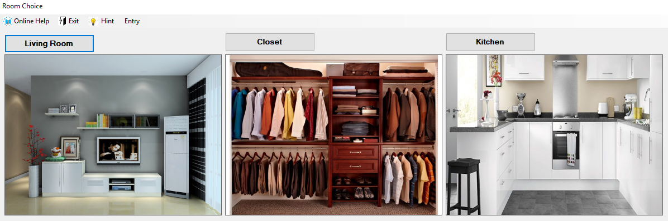

Εικόνα 5. Δεύτερη Φόρμα Προγράμματος – Επιλογή Δωματίου.

# **Τρίτη Φόρμα Προγράμματος (Living Room - Σαλόνι)**

Η πρώτη επιλογή από τα δωμάτια αποτελεί το σαλόνι (Εικόνα 6). Σε αυτή την φόρμα υπάρχουν τέσσερις ηλεκτρικές συσκευές που μπορούν να ρυθμιστούν:

α) **φωτισμός** (lighting)

b) **κλιματισμός** (A/C)

c) **τηλεόραση** (TV)

d) **ραδιόφωνο** (Radio)

Πάνω από κάθε ρυθμιζόμενη συσκευή υπάρχει μία ταμπέλα που ενημερώνει τον χρήστη. Για να εμφανισθούν οι ενέργειες της συσκευής, την επιλέγει ο χρήστης με «κλικ». Ενδεικτικά στην εικόνα 7 μπορούμε να παρατηρήσουμε, δεξιά της κύριας οθόνης, τον επιλογέα του κλιματισμού.

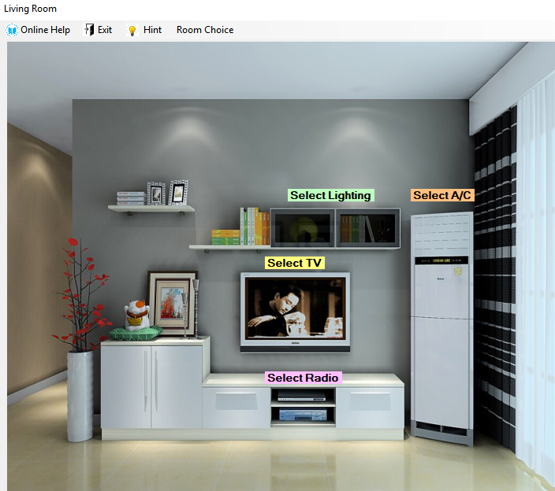

Εικόνα 6. Σαλόνι.

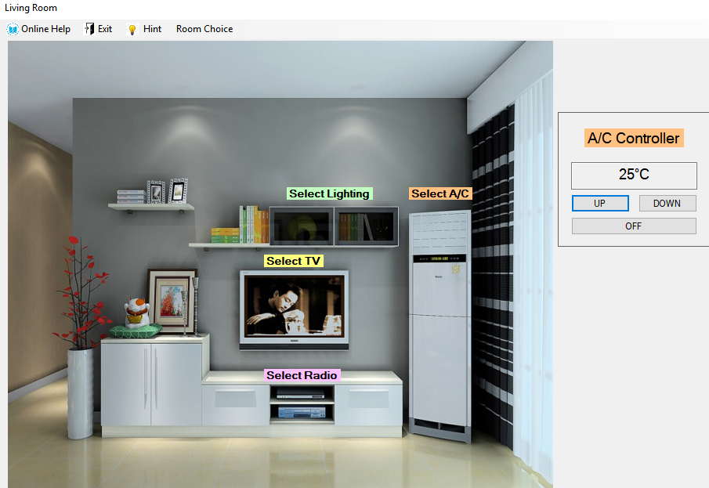

Εικόνα 7. Επιλογέας Κλιματισμού.

Όπως παρατηρούμε έχουμε την δυνατότητα αύξηση (UP) της θερμοκρασίας, μείωση (DOWN) καθώς και να απενεργοποιήσουμε το κλιματισμό (OFF).

Στην επιλογή του φωτισμού θα έχουμε άνοιγμα (ON) και κλείσιμο (OFF) των φώτων.

Στην τηλεόραση θα μπορούμε να παρακολουθήσουμε το πρόγραμμα που παίζεται μέσω εφαρμογής media player όπου θα μας δίνεται η δυνατότητα αυξομείωσης ήχου και κλείσιμο του καναλιού από το “stop” της εφαρμογής.

Στο ραδιόφωνο έχουμε την δυνατότητα να ακούσουμε τον σταθμό που θέλουμε μέσω εφαρμογής media player , με τις δυνατότητες που προαναφέραμε και στην τηλεόραση.

# **Τέταρτη Φόρμα Προγράμματος (Closet - Ντουλάπα)**

Η δεύτερη επιλογή από τα δωμάτια αποτελεί η «έξυπνη» ντουλάπα (Εικόνα 8). Σε αυτή την φόρμα έχουμε τρεις δυνατές ενέργειες :

a) **ρύθμιση φωτισμού** (lighting)

b) **προτάσεις ένδυσης** (outfit recommendations)

c) **έλεγχος περιεχομένων συρταριών** (drawers)

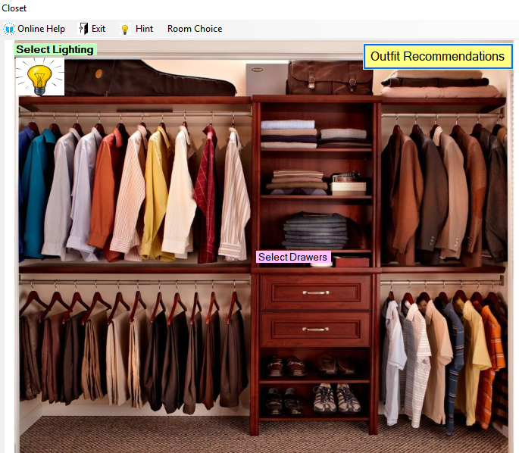

Εικόνα 8. Τέταρτη φόρμα προγράμματος – Ντουλάπα.

Όπως φαίνεται στην παρακάτω εικόνα (Εικόνα 9) διαλέγοντας πάνω δεξιά το κουμπί των προτεινόμενων ενδύσεων (outfit recommendations), η «έξυπνη» ντουλάπα μας προτείνει στιλιστικές απόψεις ανάλογα των ρούχων που έχουμε καθώς και των περιστάσεων που θέλουμε να βρεθούμε. Για παράδειγμα στην εικόνα , εμφανίζεται η προτεινόμενη ένδυση για πιο επίσημες περιστάσεις.

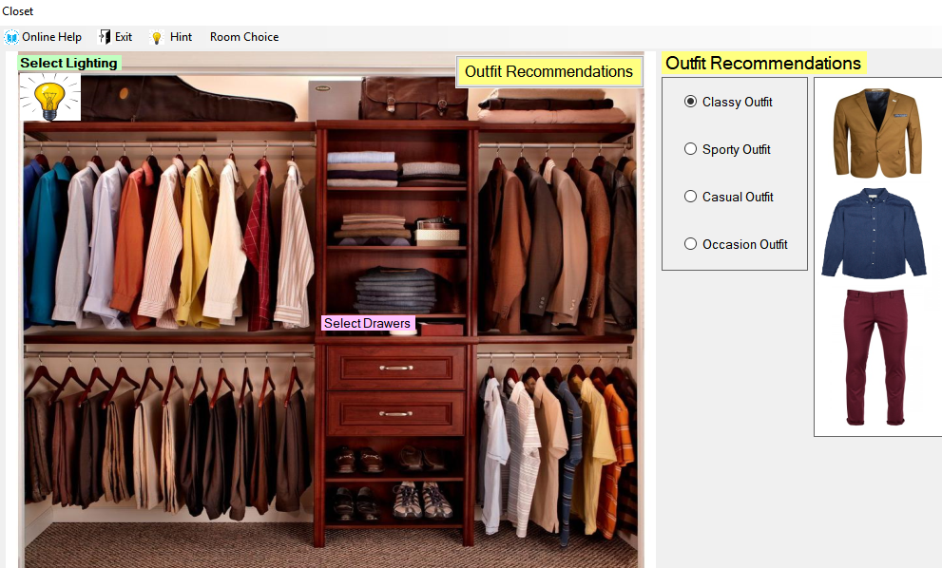

Εικόνα 9. Προτάσεις ένδυσης.

Ένα άλλο χαρακτηριστικό όπως προαναφέραμε είναι ο έλεγχος περιεχομένων των συρταριών (Εικόνα 10).

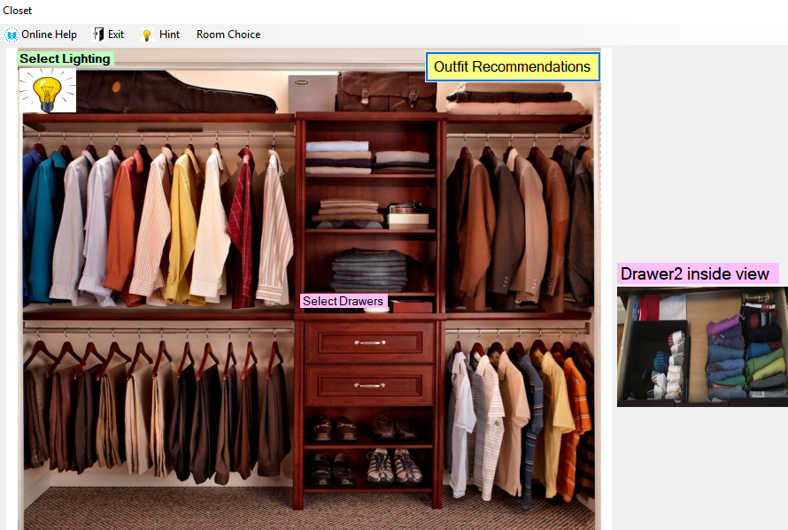

Εικόνα 10. Έλεγχος περιεχομένων συρταριών

Τέλος, στην επιλογή του φωτισμού θα έχουμε άνοιγμα (ON) και κλείσιμο (OFF) των φώτων.

# **Πέμπτη Φόρμα Προγράμματος (Kitchen - Κουζίνα)**

Η τρίτη επιλογή από τα δωμάτια αποτελεί η κουζίνα (Εικόνα 11). Σε αυτή την φόρμα έχουμε τέσσερις ρυθμιζόμενες συσκευές :

a) **φωτισμό** (lighting)

b) **βραστήρα** (boiler)

c) **κουζίνα** (kitchen)

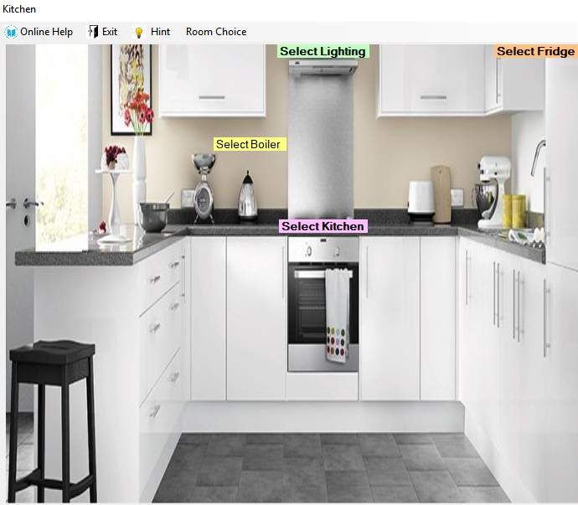d) **ψυγείο** (fridge)

Εικόνα 11. Πέμπτη φόρμα προγράμματος – Κουζίνα.

Στην εικόνα 12 φαίνεται η επιλογή του φωτισμού της κουζίνας και η αλλαγή σε κλειστά φώτα.  
Σημαντική παρατήρηση αποτελεί η ειδοποίηση που εμφανίζεται στο κέντρο της οθόνης όπου επιβεβαιώνει την συγκεκριμένη ενέργεια του χρήστη. Το πρόγραμμα χρησιμοποιεί αυτή την βασική αρχή σε όλες του τις φόρμες.

Εικόνα 12. Επιλογή φωτισμού κουζίνας – Κλειστά φώτα.

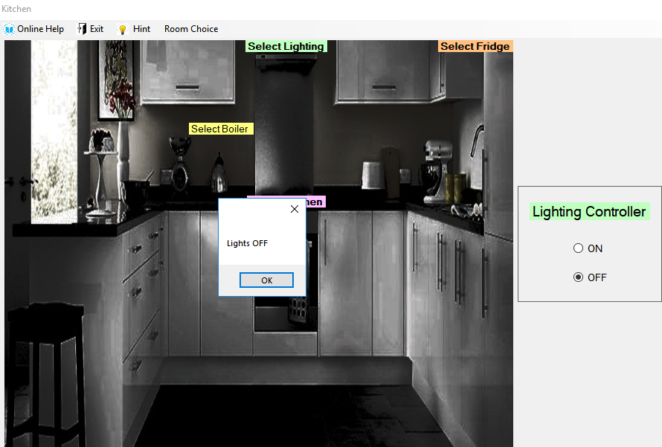

Στην επιλογή του βραστήρα έχουμε την δυνατότητα να εισάγουμε τον χρόνο (δευτερόλεπτα) λειτουργίας του, να τον ενεργοποιήσουμε (ON) καθώς και να τον απενεργοποιήσουμε (OFF).

Στην επιλογή της κουζίνας μπορούμε να εισάγουμε την θερμοκρασία που επιθυμούμε (50 – 300 βαθμούς) , να την ενεργοποιήσουμε (ON) καθώς και να τον απενεργοποιήσουμε (OFF).

Τέλος, στην επιλογή του ψυγείου κάνοντας κλικ στην εικόνα του ψυγείου πλοηγούμαστε στο μέρος της εφαρμογής όπου μπορούμε να διαχειριστούμε τα αποθέματα του ψυγείου.

# **Έκτη Φόρμα Προγράμματος (Kitchen Fridge - Ψυγείο)**

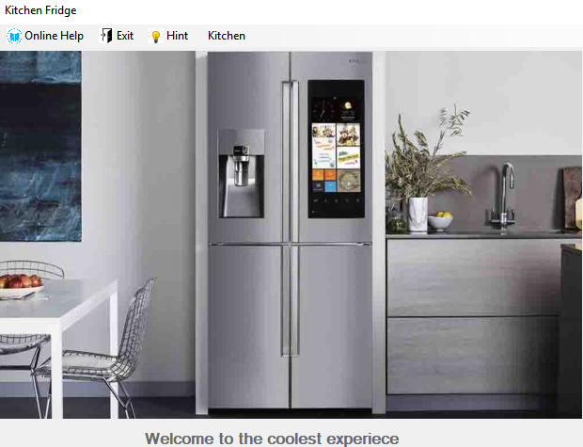

Εικόνα 13. Έκτη φόρμα προγράμματος - Ψυγείο.

Όπως φαίνεται στην εικόνα 13, με ένα κλικ στις διάφορες περιοχές του ψυγείου μπορούμε να δούμε

1. **Το εσωτερικό του ψυγείου**
2. **Το εσωτερικό της κατάψυξης**
3. **Την οθόνη του ψυγείου**

# **Έβδομη Φόρμα Προγράμματος (Fridge Interior - Συντήρηση)**

Σε αυτή τη φόρμα (Εικόνα 14) παρακολουθούμε τα αποθέματα του ψυγείου ανά πάσα στιγμή.

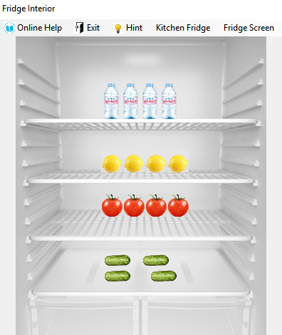

Εικόνα 14. Έβδομη φόρμα προγράμματος – Συντήρηση.

# **Όγδοη Φόρμα Προγράμματος (Freezer - Κατάψυξη)**

Σε αυτή τη φόρμα (Εικόνα 15) παρακολουθούμε τα αποθέματα της κατάψυξης ανά πάσα στιγμή.

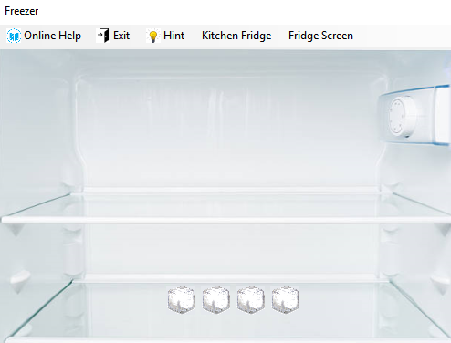

Εικόνα 15. Όγδοη φόρμα προγράμματος – Κατάψυξη.

# **Ένατη Φόρμα Προγράμματος (Fridge Screen – Οθόνη Ψυγείου)**

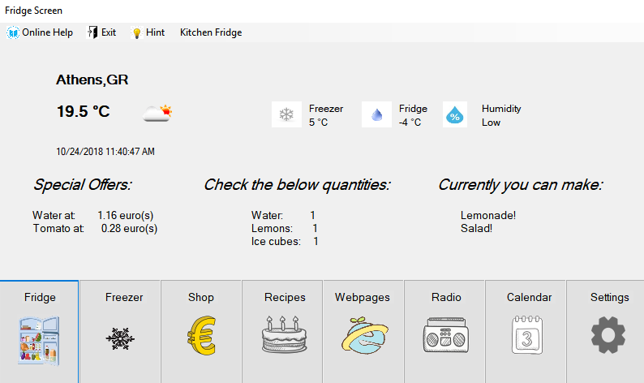

Εικόνα 16. Ένατη φόρμα προγράμματος – Οθόνη ψυγείου.

Σε αυτή τη φόρμα (Εικόνα 16) μπορούμε να δούμε:

a) τον **καιρό**, την **ώρα** και την **ημερομηνία** της πόλης που έχουμε επιλέξει (η επιλογή της πόλης γίνεται από τις ρυθμίσεις)

b) την εσωτερική **θερμοκρασία της κατάψυξης** (ένδειξη Freezer)

c) την εσωτερική **θερμοκρασία του ψυγείου** (ένδειξη Fridge)

d) την **υγρασία του ψυγείου** (ένδειξη Humidity)

e) **ειδικές προσφορές** (Special Offers) που υπάρχουν σε διάφορα προϊόντα (oι προσφορές ανανεώνονται κάθε φορά που εισερχόμαστε στη διαχείριση του ψυγείου από τη φόρα Kitchen Fridge).

f) Προϊόντα των οποίων το **απόθεμα** είναι χαμηλό δηλαδή χαμηλότερο από 1 τεμάχιο (Check the below quantities)

g) Τις **συνταγές** που μπορούμε να κάνουμε με τα υπάρχοντα προϊόντα του ψυγείου (Currently you can make)

Επιπροσθέτως, στο κάτω μέρος της οθόνης της φόρμας Fridge Screen, μπορούμε να κάνουμε κλικ στα παρακάτω κουμπιά:

a) Fridge: βλέπουμε το εσωτερικό του ψυγείου – φόρμα Fridge Interior

b) Freezer: βλέπουμε το εσωτερικό της κατάψυξης – φόρμα Freezer

c) Shop: βλέπουμε το τρέχον αποθεματικό μας σε τρόφιμα και μπορούμε να παραγγείλουμε νέα, φόρμα Buy Supplies.

d) Recipes: βλέπουμε αποθηκευμένες συνταγές και το μέγιστο αριθμό από αυτές που μπορούμε να παρασκευάσουμε με βάση το τρέχον αποθεματικό μας – φόρμα Make Now Recipes

e) Webpages: βλέπουμε ιστοσελίδες μαγειρικής – φόρμα Webpages

f) Radio: μπορούμε να επιλέξουμε ραδιοφωνικό σταθμό – φόρμα Radio

g) Calendar: βλέπουμε ημερολόγιο με τρέχουσα μέρα αυτήν της επιλεγμένης πόλης – φόρμα Fridge Calendar

h) Settings: αλλαγές στις ρυθμίσεις του ψυγείου – φόρμα Fridge Settings

# **Δέκατη Φόρμα Προγράμματος (Buy Supplies – Αγορά Προμηθειών)**

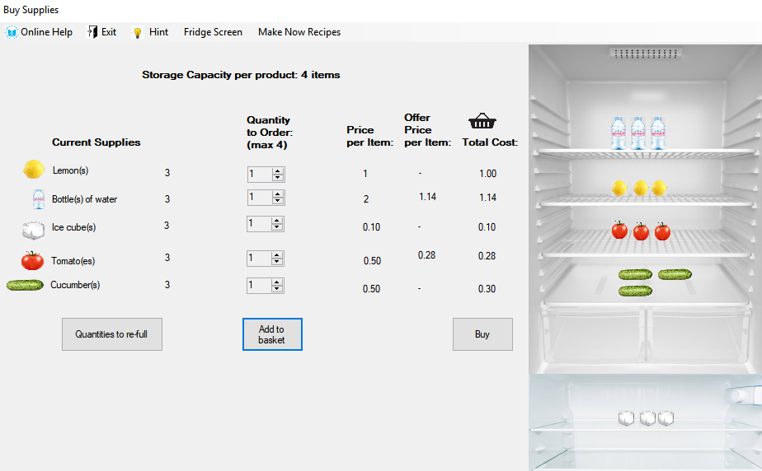

Εικόνα 17. Δέκατη φόρμα προγράμματος – Αγορά προμηθειών.

Στη φόρμα αυτή (Εικόνα 17) έχουμε κανονική εικόνα του εσωτερικού του ψυγείου και της κατάψυξης στο δεξί μέρος.

Επιπροσθέτως έχουμε:

a) Τις τρέχουσες ποσότητες των προϊόντων που θέλουμε να αγοράσουμε (Current Supplies).

Ακριβώς από κάτω από αυτή τη στήλη υπάρχει το κουμπί **Quantities to re-full**, κάνοντας κλικ στο οποίο εμφανίζεται μήνυμα για το πόσα προϊόντα χρειάζεται να αγοράσουμε ώστε να γεμίσουμε το ψυγείο.

b) Στη διπλανή στήλη **Quantity to Order**: (max 4) μπορούμε να επιλέξουμε πόσα τεμάχια από κάθε προϊόν μπορούμε να αγοράσουμε. Εδώ να επισημάνουμε πως η μέγιστη χωρητικότητα του ψυγείου είναι 4 τεμάχια ανά προϊόν, οπότε σε περίπτωση που επιλέξουμε να αγοράσουμε περισσότερα τεμάχια από όσα το ψυγείο μπορεί να αποθηκεύσει, η εφαρμογή μας προτρέπει να μειώσουμε τις ποσότητες παραγγελίας (πχ current supplies – lemons : 3, στη στήλη Quantity to Order πρέπει να επιλέξουμε να αγοράσουμε το πολύ ένα λεμόνι. Κάτω από αυτή τη στήλη υπάρχει το κουμπί Add to basket, που ενεργοποιείται όταν επιλέξουμε κάποια ποσότητα σε ένα προϊόν. Κάνοντας κλικ στο κουμπί, οι ποσότητες προστίθενται στο καλάθι και γίνεται υπολογισμός του κόστους παραγγελίας του κάθε προϊόντος (στήλη Total Cost) με βάση την τρέχουσα οικονομικότερη τιμή.

c) Στη στήλη **Price per Item** βλέπουμε την τιμή του κάθε προϊόντος.

d) Στη στήλη **Offer Price** per Item βλέπουμε τις καλύτερες τιμές – προσφορές, σε περίπτωση που αυτές υπάρχουν.

e) Στην στήλη **Total Cost** βλέπουμε το συνολικό κόστος παραγγελίας κάθε προϊόντος. Στο τέλος της στήλης αυτής υπάρχει το κουμπί Buy, πατώντας στο οποίο αγοράζουμε τα προϊόντα που παραγγείλαμε και εμφανίζεται μήνυμα συνολικού κόστους πληρωμής.

# **Ενδέκατη Φόρμα Προγράμματος (Make Now Recipes – Συνταγές)**

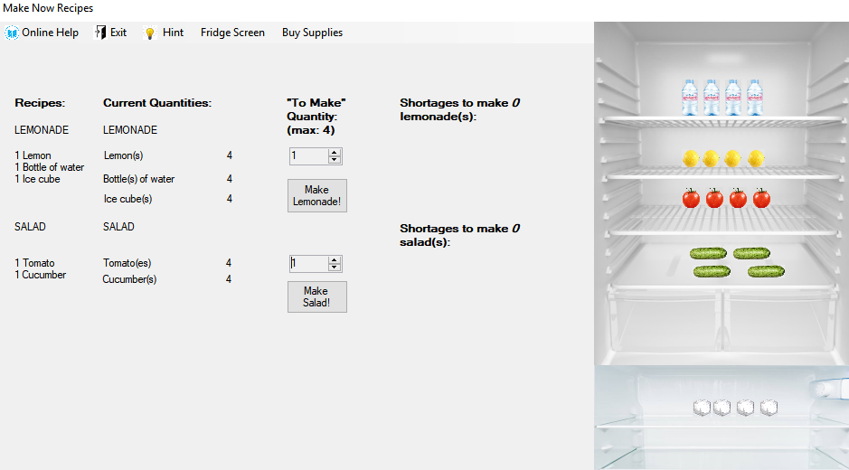

Εικόνα 18. Ενδέκατη φόρμα προγράμματος – Συνταγές.

Στη φόρμα αυτή (Εικόνα 18) έχουμε κανονική εικόνα του εσωτερικού του ψυγείου και της κατάψυξης στο δεξί μέρος.

Επιπροσθέτως έχουμε:

a) αναλυτικά τις συνταγές του ψυγείου (Recipes)

b) τις τρέχουσες ποσότητες των προϊόντων που μας ενδιαφέρουν (Current Quantities),

c) Δυνατότητα επιλογής ποσότητας από κάθε συνταγή. Το μέγιστο της ποσότητας που μπορούμε να φτιάξουμε από κάθε συνταγή είναι 4 τεμάχια, καθώς από κάθε προϊόν μπορούμε να έχουμε το πολύ 4 τεμάχια. Κάνοντας κλικ στα κουμπιά Make Lemonade!, Make Salad! Μπορούμε να δούμε αν τα αποθέματά μας επαρκούν για την κατασκευή των ποσοτήτων που ζητήσαμε. Σε περίπτωση που τα αποθέματά μας δεν είναι αρκετά, οι ελλείψεις ανά προϊόν εμφανίζονται στις στήλες Shortages to make X lemonade(s), Shortages to make X salad(s).

# **Δωδέκατη Φόρμα Προγράμματος (Webpages - Ιστοσελίδες)**

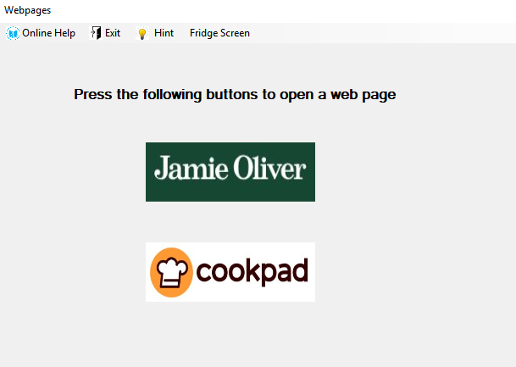

Εικόνα 19. Δωδέκατη φόρμα προγράμματος – Ιστοσελίδες.

Στη φόρμα αυτή (Εικόνα 19) μπορούμε να πατήσουμε τα κουμπιά ώστε να εμφανιστούν ιστοσελίδες μαγειρικής.

# **Δέκατη Τρίτη Φόρμα Προγράμματος (Fridge Radio - Ραδιόφωνο)**

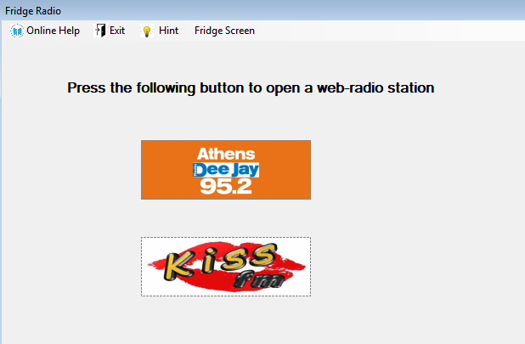

Εικόνα 20. Δέκατη Τρίτη φόρμα προγράμματος – Ραδιόφωνο.

Στη φόρμα αυτή (Εικόνα 20) υπάρχει η δυνατότητα επιλογής ραδιοφωνικού σταθμού πατώντας πάνω σε ένα από τα δύο κουμπιά που απεικονίζονται.

# **Δέκατη Τέταρτη Φόρμα Προγράμματος (Fridge Calendar - Ημερολόγιο)**

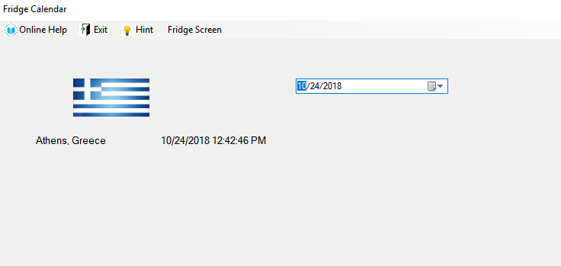

Εικόνα 21. Δέκατη τέταρτη φόρμα προγράμματος – Ημερολόγιο.

Στη φόρμα αυτή (Εικόνα 21) υπάρχει ημερολόγιο καθώς και η ένδειξη της ημέρας τη στιγμή που ανοίξαμε τη φόρμα αυτή, για την πόλη που έχουμε επιλέξει.

# **Δέκατη Πέμπτη Φόρμα Προγράμματος (Fridge Settings - Ρυθμίσεις** **Ψυγείου)**

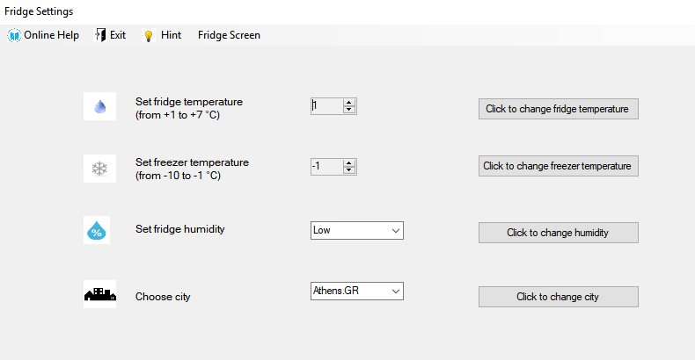

Εικόνα 22. Δέκατη πέμπτη φόρμα προγράμματος – Ρυθμίσεις ψυγείου.

Στη φόρμα αυτή (Εικόνα 22) μπορούμε να:

a) Ρυθμίσουμε τη θερμοκρασία του ψυγείου (από 1 έως 7 βαθμούς) πατώντας στα βέλη του κουμπιού στα δεξιά. Ακόμα δεξιότερα, υπάρχει το κουμπί Click to change fridge temperature, πατώντας στο οποίο καταχωρούμε τη νέα θερμοκρασία του ψυγείου.

b) Ομοίως ρυθμίζουμε τη θερμοκρασία της κατάψυξης (από -10 έως -1 βαθμού)

c) Ομοίως ρυθμίζουμε την υγρασία του ψυγείου

d) Ομοίως επιλέγουμε την πόλη που επιθυμούμε.